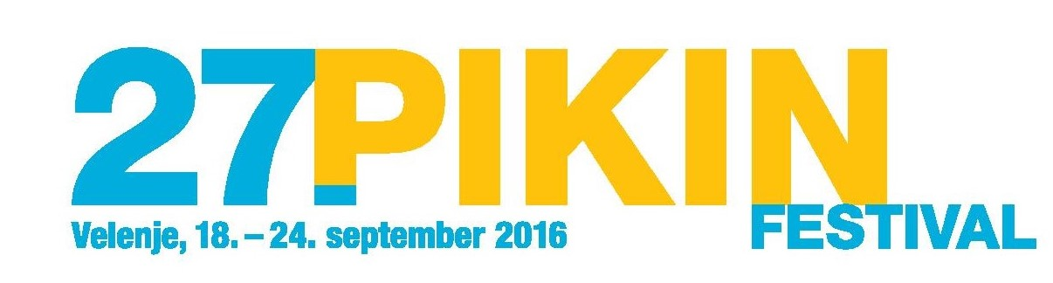
SPOROČILO ZA JAVNOST
Velenje že v znamenju Pikinega festivala
Velenje, 10. septembra 2016 – V Galeriji Velenje so v četrtek zvečer odprli razstavo ilustracij izjemne ilustratorke Marije Lucije Stupice in tako začeli s sklopom predfestivalskih dogodkov 27. Pikinega festivala. Neustrašna in zabavna deklica bo prišla v mesto v nedeljo 18. septembra, že pred tem pa organizatorji prirejajo vrsto različnih aktivnosti.
V soboto, 10. septembra, se je več kot 50 mladih pohodnikov in njihovih spremljevalcev skupaj s Piko podalo na tradicionalni Pikin planinski pohod, ki ga že vrsto let pripravljajo članice pohodniškega društva Univerze za III. življenjsko obdobje Velenje. Organizatorji so veseli, da tako prepletajo mladostno energijo in odraslo zrelost ter tako skrbijo za medgeneracijsko sodelovanje na festivalu. Že cel september pa ob nedeljah v Velenju vabijo tudi v Pikin kino.
V naslednjih dneh bo Pika odprla razstave še na štirih prizoriščih. Na Velenjskem gradu bo v sredo, 14. septembra, ob 18. uri, odprtje skupinske fotografske razstave članov Fotokluba F8, ki se bodo predstavi s fotografijami narave. V Knjižnici Velenje bodo dan kasneje ob 17.30 odprli kar tri razstave, in sicer razstavo Gumb za srečo podjetja Dolejši – modni gumbi, razstavo Svet pikastih mojstrovin otrok Vrtca Velenje ter izložbo najljubših knjig letošnje častne pokroviteljice festivala Pie Zemljič. V četrtek zvečer bo odprtje razstave tudi v Muzeju premogovništva Slovenije, in sicer Jezera v Šaleški dolini. V petek, 16. septembra, bo ob 19. uri v eMCe placu v Rdeči dvorani odprta še kostumografska razstava Druga koža avtorice Jume Valenčak. V sklopu Pikinega festivala bo še filatelistična razstava na velenjski pošti ter več manjših razstav na osrednjem festivalskem prizorišču ob Velenjskem jezeru.
V petek, 16. septembra, Triatlon klub Velenje, kot uvod v festival pripravlja 24-urni humanitarni tek, ki se bo zaključil ob 18. uri na plaži ob Velenjskem jezeru. Zbrana sredstva bodo namenili za izvedbo otroškega kampa za socialno šibkejše otroke prihodnje poletje.
Do 14. septembra organizatorji še vabijo k sodelovanju v dveh natečajih. Šole in vrtci lahko sodelujejo v fotografskem natečaju na temo To pa je mojster!, družine pa lahko ustvarijo kar najbolj izviren Pikin predpasnik.
Organizatorji Pikinega festivala v teh dneh pripravljajo še zadnje podrobnosti, da bodo številna prizorišča v Velenju do naslednje nedelje, ko pride Pika v mesto, pripravljene. Otvoritvena svečanost bo ob 16. uri na prireditvenem prostoru ob Velenjskem jezeru, tudi tokrat pa bo Pika skušala prepričati velenjskega župana, da ji v času, ko bo v Velenju največji otroški festival, preda župansko lento in s tem oblast v mestu. Osrednja tema letošnjega festivala je Sam svoj mojster.
27. Pikin festival tudi tokrat pod pokroviteljstvom Mestne občine Velenje organizira javni zavod Festival Velenje skupaj s soorganizatorji in partnerji: Knjižnica Velenje, Medobčinska zveza prijateljev mladine Velenje, Mladinski center Velenje, Muzej Velenje, JSKD – OI Velenje, Vrtec Velenje, Glasbena šola Frana Koruna Koželjskega Velenje, Šolski center Velenje, Športna zveza Velenje, ŠRZ Rdeča dvorana Velenje, ZKD Šaleške doline, Ljudska univerza Velenje, Univerza za III. življenjsko obdobje Velenje, TIC Velenje, osnovne šole in številne druge organizacije in društva iz Šaleške doline

- Konec -

Več informacij:
Barbara Pokorny / 03 898 25 80 / 041 535 567 / www.pikinfestival.si

